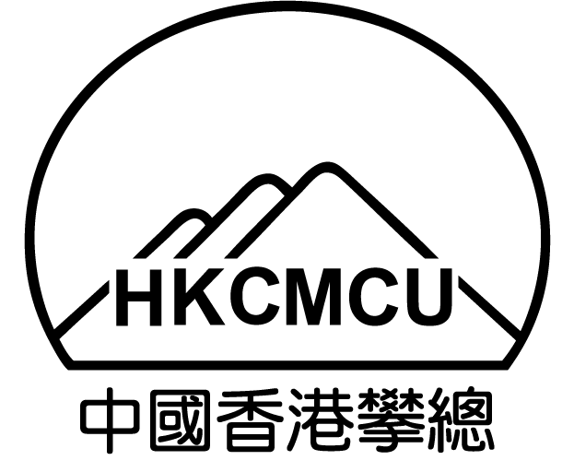 | 中國香港攀山及攀登總會有限公司  HONG KONG, CHINA MOUNTAINEERING AND CLIMBING UNION LIMITED  Room 1013, Olympic House, No. 1 Stadium Path, So Kon Po, Causeway Bay, Hong Kong  Tel:(852) 2504 8125 Fax:(852) 2576 6532 Web-site : www.chkmcu.org.hk E-mail: office@chkmcu.org.hk
更新於Updated on 01.02.2024
開 辦 訓 練 課 程 通 知 書
(請選取適當空格及*刪去不適用者)
開辦： *一級 / 二級 / 三級* 運動攀登 攀岩 山藝 冰雪攀登 繩索技術 競賽攀登(*領攀/抱石/速度)
遠足領隊 助教 運動攀登督導員 初級山藝繩索 高級山藝繩索 訓練課程
其他： |  | 課程編號：
 |  | (本會專用 )

日期 |  | 時間 |  | 性質 |  | 地點
 |  |  |  | 理論/實習
 |  |  |  | 理論/實習
 |  |  |  | 理論/實習
 |  |  |  | 理論/實習
 |  |  |  | 理論/實習
 |  |  |  | 理論/實習
 |  |  |  | 理論/實習

教練人數： | (人) | 助教人數： | (人) | 學員人數： | (人) | 路線： | (條)

負責教練姓名： |  | 教練註冊編號： | HKMU- | 教練簽署：

聯絡電話： |  | 電郵：

急救員姓名： |  |  | 急救證書編號：
簽發機構： |  |  | 有效日期：

有否為課程購買保險：□有 □沒有 （如有，請填寫以下資料。）
保險公司名稱： |  | 保險種類：

屬會名稱 | ： |  |  | 屬會印鑑：
負責人簽署 | ： |  |  | 屬會印鑑：
負責人姓名 | ： |  |  | 屬會印鑑：
職位 | ： |  |  | 屬會印鑑：
聯絡電話 | ： |  |  | 屬會印鑑：
電郵 | ： |  |  | 屬會印鑑：
日期 | ： |  |  | 屬會印鑑：

